

はらぺこあおむし


を英語であそぼう！

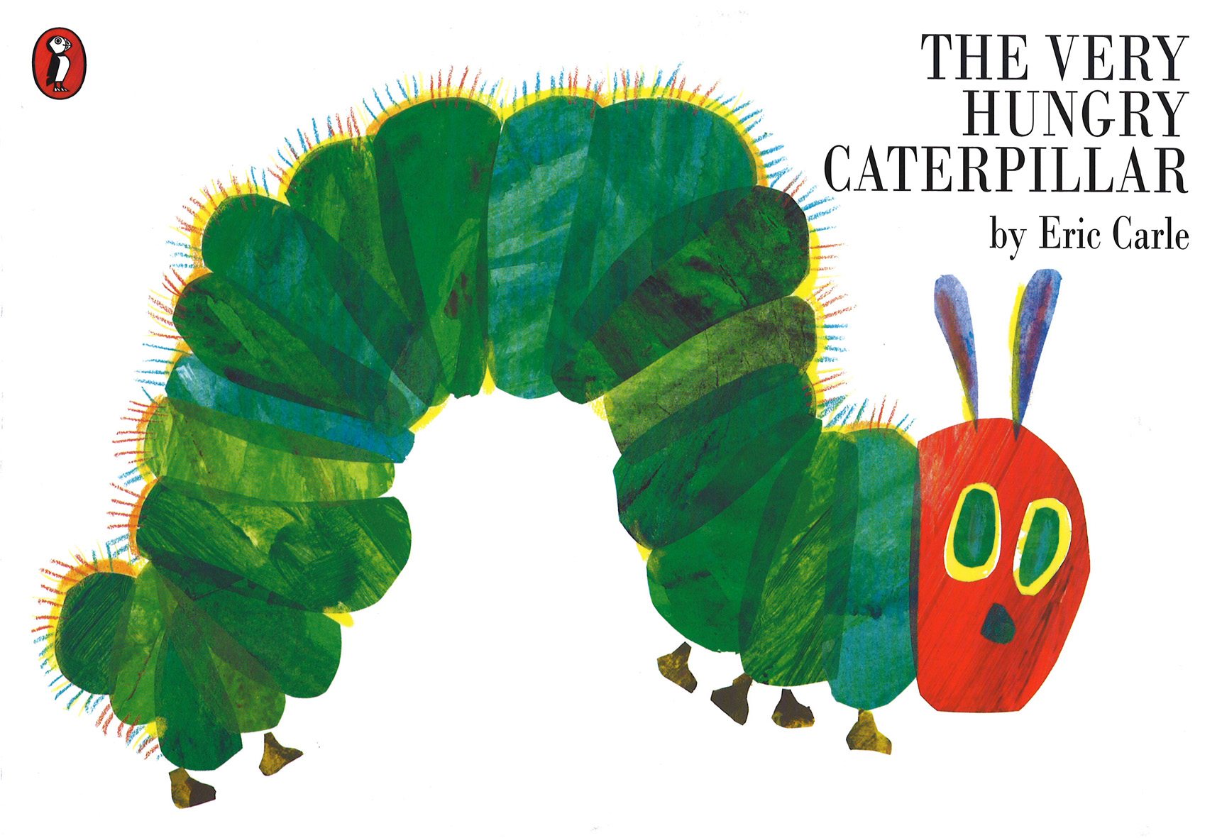

この時期しか出来ない大切な親子のふれあいを、おはなしの読み聞かせ、劇ごっこ遊びをとおして
一緒に楽しんでみませんか? 今回のおはなしは、子どもたちが大好きなエリックカールの絵本
“はらぺこあおむし”です！「まだまだおなかはぺっこぺこ！」さあ！はらぺこあおむしになって、おはなしの世界へ飛びこみ、英語の扉を開いてみましょう！

ラボ・ライブラリーSK２８
「はらぺこあおむし」

★ 会場：カルチャーペポ 多目的室 （昭和区山手通４－１５ ペポ山手ビル２F）
【トイザらス八事店向かい】【八事日赤駅②番出口 徒歩５分】

と き ： 8月29日（木）
じかん ： ①１０：３０～１１：３０ ②１５：３０～１６：３０

- 対 象： 0歳～幼児のお子さまとお母さま（動きやすい服装で参加して下さい）

★ 講 師：横地由紀子 (ラボ・テューター)
- 参加費：こどもひとり３００円
- お申込みは
Tel＆Fax 052-836-6336（よこち）
または、ラボ教育センター（フリーダイヤル）0120－808-743（平日 9：30～17：30）






わが子に英語を始めさせたいけど
どこを選んでいいか分からない！
そんなお母さんのための、
子どもの英語教室！

日本語も大切にするから安心！ 物語での英語教育♪
最近、お友だちのお子さんが英語教室に通い始めた！
「わが子にも」…と、ちょっと気になるけど、どうしていいか分からない！
そんなお母さんのために、子どもの英語教室ラボ・パーティは無料体験会をひらきます。
一番大事なことは、英語を嫌いにならないこと！勉強にしてしまわないこと！ まずは親子で楽しみましょう♪


川名山
３６－２
☆８月１９日（月）・２６日（月）
幼児・小学生14：30～15：30

≪指導/お申込み≫
横地 由紀子 ラボ・テューター

↓TEL&FAX↓
052-836-6336
☆８月２１日（水）・２８日（水）
0～3歳親子 10：30～11：30
※日程等ご都合が悪い方も、
お気軽にお問い合わせください♪

主催のラボ・パーティは「ことばがこどもの未来をつくる」をスローガンに1966年に発足し、今年で４７年を迎える外国語教育団体です。年代に応じた物語体験、交流経験を重ねることで，英語でも日本語でもしっかりと自分を表現できる言語運用能力やコミュニケイション力をもった社会人を育てることを目指しております。ラボ・パーティでは，世界の物語，名作絵本をとおして，独自の英日バイリンガル方式で英語を耳から自然に親しみ，子ども時代に大切な想像力や感性を豊かにします。国際交流活動も盛んに行われ，ホームステイ交流を中心に，アメリカ・カナダ・オーストラリア・ニュージーランド・中国・韓国などとの間に，子ども同士の友情の輪を築いてきました。交流活動数NO１，子ども英語教室の中で平均在籍年数No１を目指します。それは，どの年代の子どもたちもモチベイションを保つことができるプログラム，長期にわたって活動できる環境があるからです。

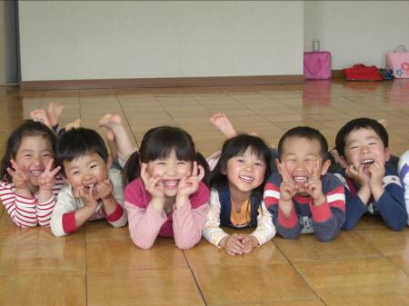

～うたで楽しもう～
●“Hello？”
あいさつのうた、みんな元気かな？
●“My Balloon”
風船の色がわかるかな？
●“Pat a cake”
ママのひざの上でケーキを作ろう！
“Zoo-tra-la-la”
動物園にはどんな動物がいるかな？

～物語で劇あそび～
●『三びきのやぎのがらがらどん』
みんなで橋をわたろう。 トロルをみんなでやっつけろ！

～最後のあいさつ～
●“Good-bye” 別れのごあいさつ、また来週！

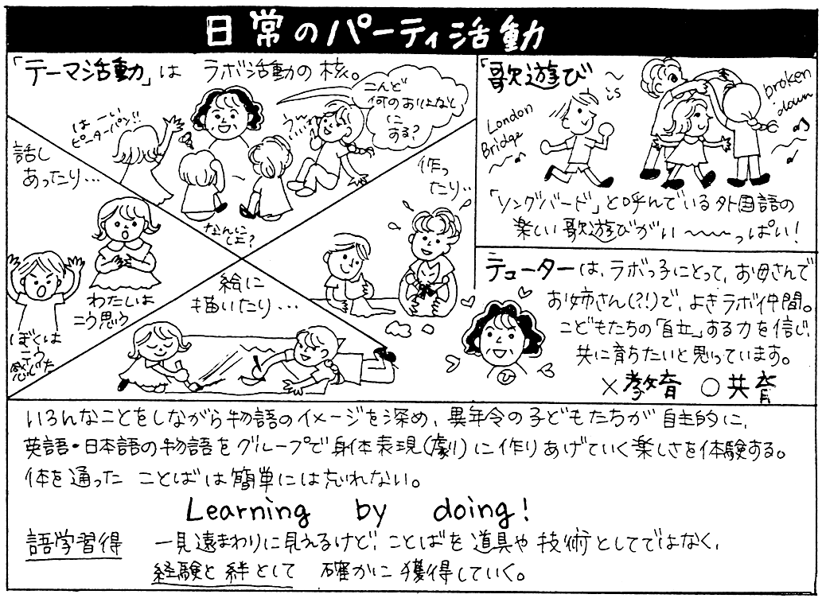

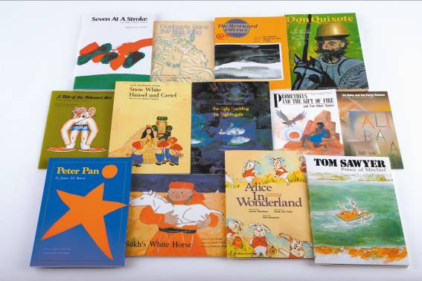
「ラボ・パーティ」について詳しくは…
ラボ・パーティ
検索
０１２０ｰ８０８ｰ７４３
ラボ・ライブラリーは...
「外国語―日本語対応形式」による音声と絵本からなる物語作品です。
ラボ・ライブラリーのＣＤと絵本には、世界の昔話や古典文学、創作童話や
神話といった幅広いジャンルの物語作品が収録されています。
これらは、心ときめくストーリー、明確な発音の英語と日本語、想像力を刺激する絵本、
豊かな表現に導く音楽という、ことばと心に欠かすことができない要素の総合作品として、あらゆる年代の人たちにとどけたい、ことばと物語の贈り物です。
≪「はらぺこあおむし」を英語であそぼう！ 8月29日≫
希望の回（○をつけてください） ①10：30～ ②15：30～
保護者名：
お子さんのお名前： （ 歳）男 ・ 女

お電話番号：
ご住所：〒

≪子どもの英語教室ラボ･よこちパーティ 体験会≫
体験希望日（○をつけてください） 8／19（月） ・ 8／21（水）
8／26（月） ・ 8／28（水）
保護者名：
お子さんのお名前： （ 歳）男 ・ 女

お電話番号：
ご住所：〒

申 込 書 （該当の会に必要事項を記入し切り離さずにそのままＦＡＸしてください）

※ご記入頂いた情報は、「はらぺこあおむしを英語で遊ぼう」「ラボ･パーティ関連資料」のご案内にのみ利用し、第三者に提供することはありません。

